Министерство образования Республики Беларусь

Учреждения образования

«Брестский государственный технический университет»

Кафедра ИИТ

Лабораторная работа №4

По дисциплине: «Языки программирования»

Тема: «Классы и объекты С++»

Выполнила:

Студентка 1 курса

Группа ПО-7

Фурсевич Д.С.

Проверил:

Бойко Д. О.

2021

Лабораторная работа №4

**Цель:** получить практические навыки реализации классов на С++.

**Ход работы**

**Задание:**

1. Определить пользовательский класс в соответствии с вариантом задания.

2. Определить в классе следующие конструкторы: без параметров, с параметрами, копирования.

3. Определить в классе деструктор.

4. Определить в классе компоненты-функции для просмотра и установки полей данных.

5. Определить указатель на компоненту-функцию.

6. Определить указатель на экземпляр класса.

7. Написать демонстрационную программу, в которой создаются и разрушаются объекты пользовательского класса и каждый вызов конструктора и деструктора сопровождается выдачей соответствующего сообщения (какой объект, какой конструктор или деструктор вызвал).

8. Показать в программе использование указателя на объект и указателя на компоненту-функцию.

**Вариант 11:**

Персона

имя – char*

возраст – int

пол – int(bool)

**Определение пользовательского класса:**

class Person {

private:

char* m_name; //имя (указатель на текстовую строку)

int m_age; //возраст

int m_floor; //пол

public:

Person(); //конструктор без параметров

Person(char* name, int age, int floor); //конструктор с параметрами

Person(const Person &other); //конструктор копирования

~Person(); //деструктор

// для просмотра и установки полей данных

char* GETName(); //для получения значений поля имя

int GETAge(); //для получения значений поля возраст

int GETFloor(); //для получения значений поля пол

void SETName(char* name); //для установки значений поля имя

void SETAge(int age); //для установки значений поля возраст

void SETFloor(int floor); //для установки значений поля пол

void SET(char* name, int age, int floor); // инициализация всех полей объекта

void Show(); //просомтр полей объекта

Person::Person(); //конструктор по умолчанию

Person::Person(char* name, int age, int floor)

: m_name(name), m_age(age), m_floor(floor); // прямая инициализация переменных-члена класса

Person::Person(const Person &other); //конструктор копирования

Person::~Person(); //деструткор

};

**Реализация конструкторов и деструктора:**

Person::Person() //конструктор по умолчанию

{

cout << "Вызвался конструктор без параметров для объекта " << this <<endl;

}

Person::Person(char* name, int age, int floor) // прямая инициализация переменных-члена класса

{

m_name = name;

m_age = age;

m_floor =floor ;

cout << "Вызвался конструктор с параметрами для объекта " << this<<endl;

}

Person::Person(const Person &other) { //конструктор копирования

m_name = new char[100];

m_name = other.m_name;

m_age = other.m_age;

m_floor = other.m_floor;

cout << "Конструктор копирования " << this << endl;

}

Person:: ~Person() { //деструктор

cout << "Вызвался деструктор для объекта " << this<< endl;

}

**Использование указателя на объект и на функцию**

array[0].SET(name, 12, 1);

Person *point = &array[0]; //указатель на объект класса

point->Show();// вывод данных через указатель

//использование указателя на компонентную функцию

void(Person::*pf)();//определение указателя на компоненту-функцию

pf = &Person::Show; //настройка указателя

cin.getline(name, 100);

Person *example = new Person(name, 23, 1);

(example->*pf)(); //вывод объекта

**Текст программы:**

**class.h:**

#pragma once

#include <iostream>

using namespace sts;

class Person {

private:

char* m_name; //имя (указатель на текстовую строку)

int m_age; //возраст

int m_floor; //пол

public:

Person(); //конструктор без параметров

Person(char* name, int age, int floor); //конструктор с параметрами

Person(const Person &other); //конструктор копирования

~Person(); //деструктор

// для просмотра и установки полей данных

char* GETName(); //для получения значений поля имя

int GETAge(); //для получения значений поля возраст

int GETFloor(); //для получения значений поля пол

void SETName(char* name); //для установки значений поля имя

void SETAge(int age); //для установки значений поля возраст

void SETFloor(int floor); //для установки значений поля пол

void SET(char* name, int age, int floor); // инициализация всех полей объекта

void Show(); //просомтр полей объекта

Person::Person(); //конструктор по умолчанию

Person::Person(char* name, int age, int floor)

: m_name(name), m_age(age), m_floor(floor); // прямая инициализация переменных-члена класса

Person::Person(const Person &other); //конструктор копирования

Person::~Person(); //деструткор

};

**realization.cpp:**

#include "class.h"

Person::Person() //конструктор по умолчанию

{

cout << "Вызвался конструктор без параметров для объекта " << this <<endl;

}

Person::Person(char* name, int age, int floor) // прямая инициализация переменных-члена класса

{

m_name = name;

m_age = age;

m_floor =floor ;

cout << "Вызвался конструктор с параметрами для объекта " << this<<endl;

}

Person::Person(const Person &other) { //конструктор копирования

m_name = new char[100];

m_name = other.m_name;

m_age = other.m_age;

m_floor = other.m_floor;

cout << "Конструктор копирования " << this << endl;

}

Person:: ~Person() { //деструктор

cout << "Вызвался деструктор для объекта " << this<< endl;

}

char* Person::GETName() { //для получения значений поля имя

return m_name;

}

int Person::GETAge() { //для получения значений поля возраст

return m_age;

}

int Person::GETFloor() { //для получения значений поля пол

return m_floor;

}

void Person::SETName(char* name) { //для установки значений поля имя

m_name = name;

}

void Person::SETAge(int age) { //для установки значений поля возраст

m_age = age;

}

void Person::SETFloor(int floor) { //для установки значений поля пол

m_floor = floor;

}

void Person::SET(char* name, int age, int floor) { // инициализация всех полей объекта

m_name = name;

m_age = age;

m_floor = floor;

}

void Person::Show() { //просмотр полей объекта

cout << "Имя человека " << m_name << endl;

cout << "Возраст " << m_age << endl;

cout << "Пол " << m_floor << endl << endl;

}

void Person::View(Person a) {

a.Show();

}

**demonstration.cpp:**

#include "class.h"

Person fun () {

//cout << "Вызвалась функция fun" << endl;

char*name = new char[100];

cin.getline(name, 100);

Person p(name, 45, 0);

//cout << "Конец функции fun" << endl;

delete[]name;

return p;

}

int main()

{

setlocale(LC_ALL, "ru");

char* name = new char[100];

Person array[1];//использование статической памяти

cin.getline(name, 100);

array[0].SET(name, 12, 1);

array[0].Show();

cout << endl;

Person *point = &array[0]; //указатель на объект класса

point->Show();// вывод данных через указатель

/*

point->SETFloor(0);

cout << "указатель: " << endl;

point->Show();

cout << "объект класса: " << endl;

array[0].Show();*/

Person *array_1 = new Person[2]; //использование динамической памяти

cin.getline(name, 100);

array_1 ->SET(name, 34, 1);

array_1[0].Show();

cout << endl;

cin.getline(name, 100);

(array_1 + 1)->SET(name, 65, 0);

(array_1 + 1)->View(array_1[1]); //вызов конструктора копирования, когда объект передаётся функции по значению

cout << endl;

delete[] array_1;

//использование указателя на компонентную функцию

void(Person::*pf)();//определение указателя на компоненту-функцию

pf = &Person::Show; //настройка указателя

cin.getline(name, 100);

Person *example = new Person(name, 23, 1);

(example->*pf)(); //вывод объекта

Person example_2 = Person(*example);//вызов конструктора копирования при использовании объекта для инициализации другого объекта

example_2.Show();

Person example_3 = fun();//вызов конструктора копирования при построении временного объекта как возвращаемого значения функции

delete example;

delete[] name;

}

**Результаты:**

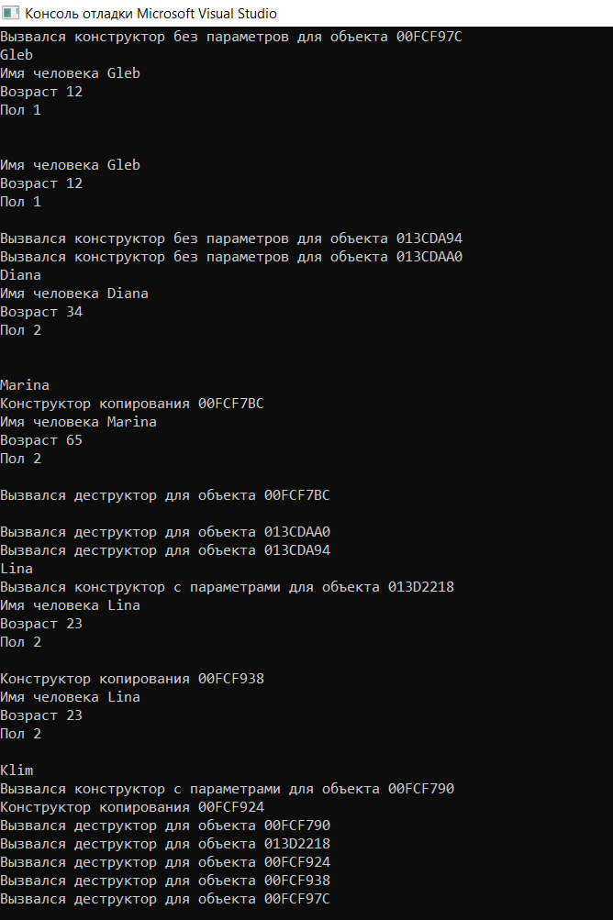

**Вывод:** получила практические навыки реализации классов на С++.